Povídka o mlynářích a mlýnských kamenech.

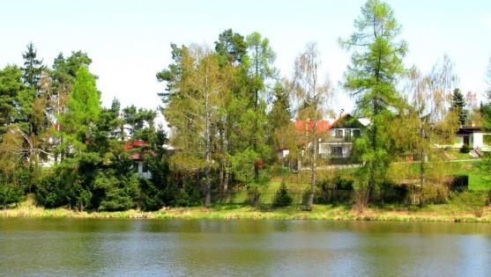
Čas od času, dříve často, nyní jen občas, když je pěkné počasí a to hlavně na jaře, potom na podzim a také někdy v zimě, přicházím k našemu rybníčku, pokochat se krásnými pohledy na rybník, jeho okolí, poslechnout šumění větru a vlnek a někdy, když je sluníčko, obdivovat zrcadlení na hladině rybníčku. Je to potěšení na duši i na srdci. Tak se také vždy podívám na odložený mlýnský kámen, „Žernov,“ který hodně pamatuje, se kterým si také občas povídá náš poslední mlynář Pepek. Ten kámen ho sám volá, když se na hrázi zastaví a vzpomíná na staré zašlé časy. On vzpomíná a slyší mlýnský kámen, jak se otáčí. Tak jsem se také jednou za večera zastavil a zaposlouchal jsem se do vyprávění starého mlýnského Žernovu, který je uložen nad bývalým mlýnským kolem a připomíná zašlou slávu houskovského mlýna.

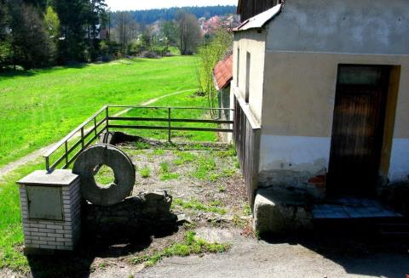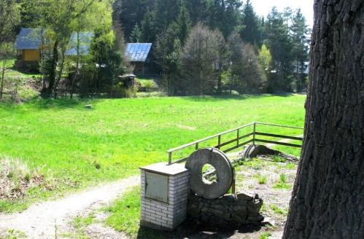

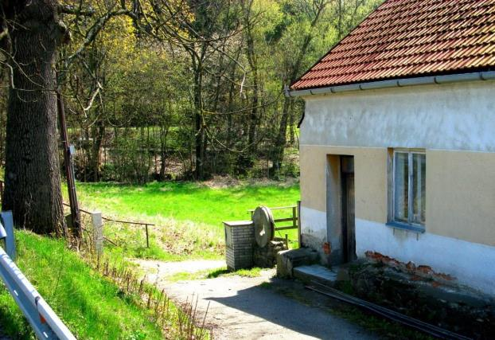
Povídá: hodně jsem toho zažil.
Můj název „Žernov“ vznikl již ve 13 století podle obce Žernovka, kde se těžil kvalitní žulový kámen a z něho se vyráběly také kvalitní mlýnské kameny. Nebylo to jednoduché, kvalitní mlýnský kámen vyrobit. Bylo k tomu potřebí hodně komponentů. Musí být tvrdý, aby se při práci málo opotřeboval a zrnitý. Na tomto mlýně se nás vystřídalo hodně. Ty první, ty byly menší, jen šrotující, na novém mlýně byly větší a kvalitnější. Já jsem z těch posledních. Byly jsme dva, já jsem byl vrchní, otáčející se a kamarád spodní, ten byl nehybný. Toho někam odhodili, a já, i když jsem byl hodně opotřebovaný, byl jsem důležitější, tak jsem tu zůstal jako sirotek, jak vzpomínka z dávných zašlých časů, za což musím poděkovat poslednímu mlynáři, který si mne vážil a uložil mne na důležité místo, abych kolemjdoucím i jemu, připomínal staré časy, kdy mlýn klapával ve dne v noci a já jsem se v tom rytmu otáčel a mlel zrní na několik druhů mouky. Mám hodně kamarádů ze starých časů, kdy nás vyráběli a my jsme se potom rozprchly do různých mlýnů u nás i do zahraničí. Nyní také odložených, někteří mají tu čest, že slouží jako ozdoba zahrad, jak vidíte na obrázcích sami. Je o nás veliký zájem, protože jsme vzácní, již nás mlýnské kameny nikdo nevyrábí a tak se prodáváme za vysoké ceny. Ty malé poškozené od 1.000 Kč, ty větší a různě tvarované a s rodokmeny i za 10.000 Kč.

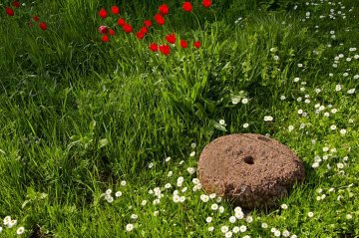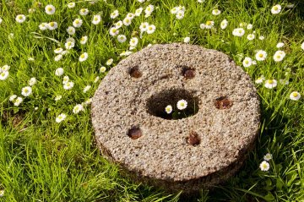
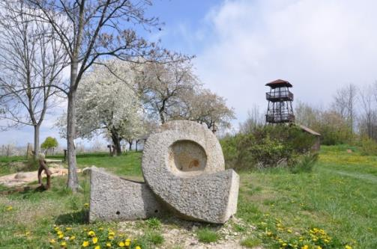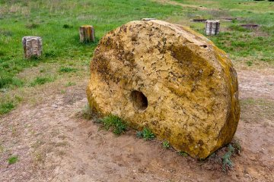
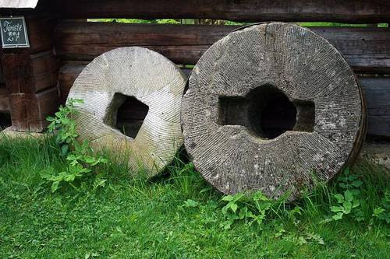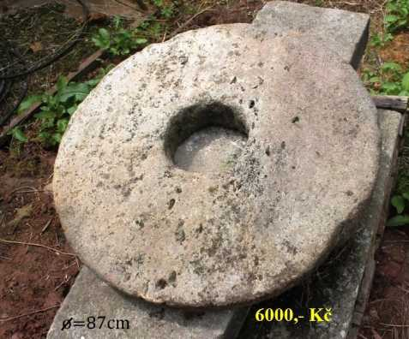
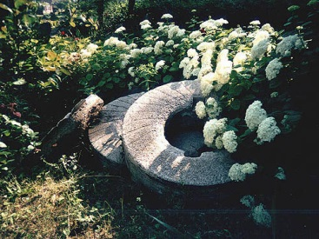
Za klapotem mlýnských kol a mlýnskými kameny.
Dříve jsme byly vážení, mlynářství patřilo k nejstarším řemeslům. Již v roce 718 byl postaven první mlýn na řece. Některé mlýnské kameny měly průměr i více jak jeden metr, také některé sloužily jako kronika mlynářského rodu a do jejich povrchu se zaznamenávaly důležité rodinné události. Mnohé z nich mají v sobě uloženy řadu tajemství. Řádní mlynáři je opatrovali jako oko v hlavě, nevyhazovali je ani potom co dosloužily. Považovali je za symbol síly. Mlynář byl někdo! Byl ctěný a vážený.
Před sto lety bylo rytmické klapání ozubených mlýnských kol a hukot vody u splavu slyšet po celé české zemi. Jsou to zvuky, které neruší, ale naopak podtrhují pokojnou náladu venkova. Mlýn patřil k charakteristickým rysům české vesnice. V těch dnech bylo zvykem, že mlynář umlel mouku a mlynářka z ní hned upekla chléb. Představte si, jak na masivní stůl pokládá čerstvý bochník. Ta vůně! A přichází mlynář. Je celý bílý od mouky a je to kus chlapa. Svolává chasníky, aby také ochutnali.
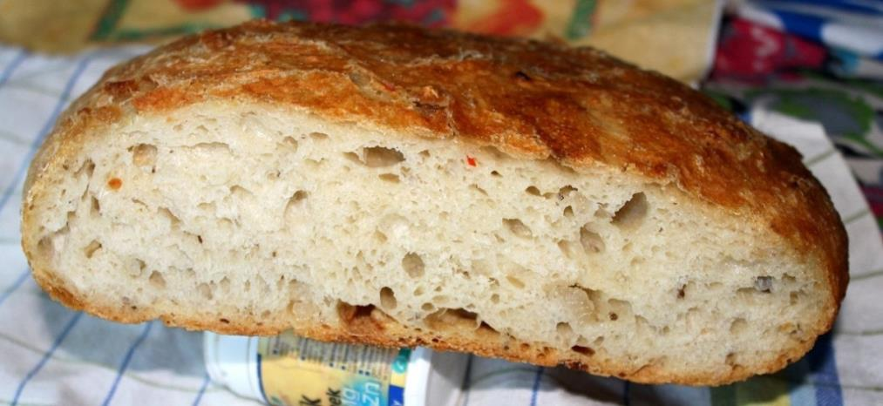
Chléb, to byl boží dar. Můj kamarád František vzpomíná na nejútlejší mládí, kdy doma babička zadělávala těsto na chléb a přitom mne při míchání těsta v díži naučila říkanku:
Mísím, mísím, boží dárek,
Až vymísím, budu válet,
až vyválím, budu hníst,
až uhnětu, budu píct,
až upeču, budu jíst…
a já jsem byl nedočkavý a říkal jsem babičce, babi pojď už píct.
Dříve se týden co týden na vesnici v rodinách, které mlely mouku ve mlýně z vlastního obilí, tehdy připravovalo těsto na chléb doma, který si pak nechaly upéct u pekaře.
Jsou mlynáři chlapi, chlapi, když jim mlejny klapy klapy. Jsou mlynáři chlapi, když jim mlejny jdou.

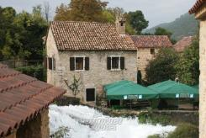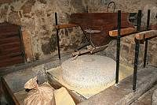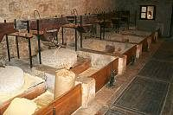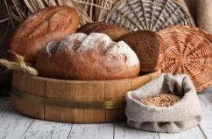

Vodní mlýn, prostory ve mlýně, upečený chléb

Zrno mezi dvěma mlýnskými kameny
zmítá se uprostřed, naráží na stěny.

Už praskla slupka, jádro se drolí,
ach milé kameny, jak moc to bolí.

Prosí je zrno, tolik by chtělo
obměkčit tvrdých kamenů čelo.

Neslyší kameny, drtí a drtí,
umírá zrno pomalou smrtí.

Zastavte! Prosím. Vážně to nejde?
Zrno se zotaví, nanovo vzejde.

Vy jste mé kameny, já zrno - víte?
Jen na vás záleží, jestli mě rozdrtíte.

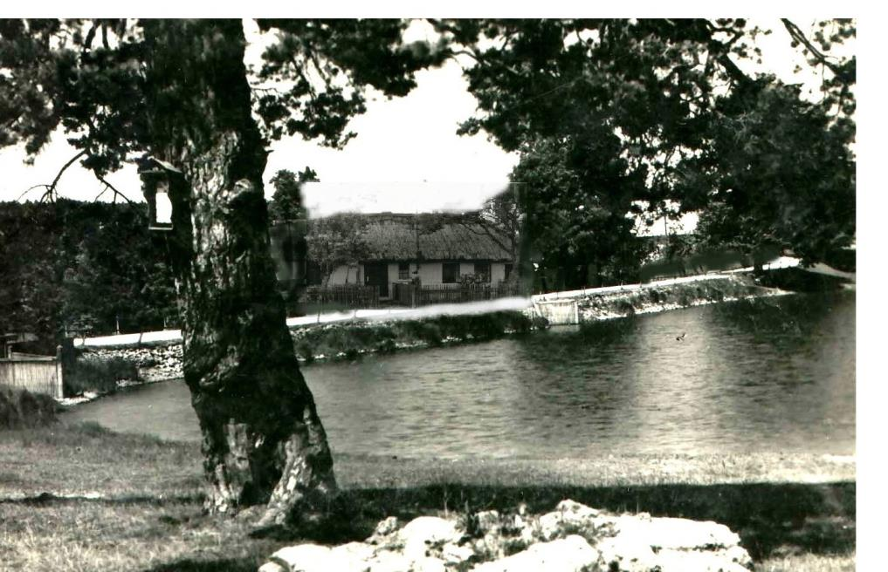

Náš první nejstarší mlýn v Housku, postavený krátce po založení vesnice v 18 století.

U starého mlýna cesta nikde nekončí a nikde nezačíná. Zde realita ztrácí svou tvář. Noc má uhrančivé oči, tajuplná mlha třpytí se jí na řasách. Jako neviditelná zář dávných světů. Cesta pro duše z věčnosti do věčnosti symbol mlýnského kola a mlýnských kamenů je. To pochopí jednoduše ten, kdo by celý život spjat s mlýnem a celý život tam prožil. Cesta na onen svět je krátká. Přesto stále zapomínáme na zadní vrátka.
Mlýn před sto lety míval mohutné kamenné zdi a bydlel tam mlynář s celou svou domácností. Mlynářovo obydlí a mlýnice byly tedy pod jednou střechou. Lidé z obce i městečka mlynáře oslovovali „pane otče“. Rozpoznali byste jej snadno — nosil bílé kalhoty, které měl vyhrnuté, pantofle a nízkou čepici lemovanou ovčí kůží. Ke své práci mlynář potřeboval velkou sílu — co se jen za život nanosil pytlů mouky! Mlynářské řemeslo patřilo k úctyhodným povoláním. Většinou se dědilo z otce na syna. Ten se svobodnému řemeslu vyučil doma u svého otce a často pak šel „na zkušenou“ pracovat do jiných mlýnů k různým mistrům mlynářům. Práce ve mlýně zaměstnávala celou rodinu. Ale často to nestačilo, a proto mlynář využíval pomoci sezonních pracovníků, kterým se říkalo krajánci. Měli s mlynářským řemeslem určité zkušenosti, a tak v době, kdy bylo nejvíce napilno, pracovali za jídlo a střechu nad hlavou. Provoz mlýna řídil stárek — zkušený a oceňovaný odborník. Pomáhal mu mládek. Tento mladý muž byl také vyučený mlynářskému řemeslu a měl na starosti obsluhu mlecího zařízení. O znalostech a schopnostech mládka vypovídala kvalita mouky. A pak zde byl ještě mlynářský učedník neboli prášek — čiperný hoch, Pepík, který nespustil oči ze starších a zkušenějších. Měl si hledět řemesla, a ostatní pracovníci ho proto nesměli využívat k různým pochůzkám.
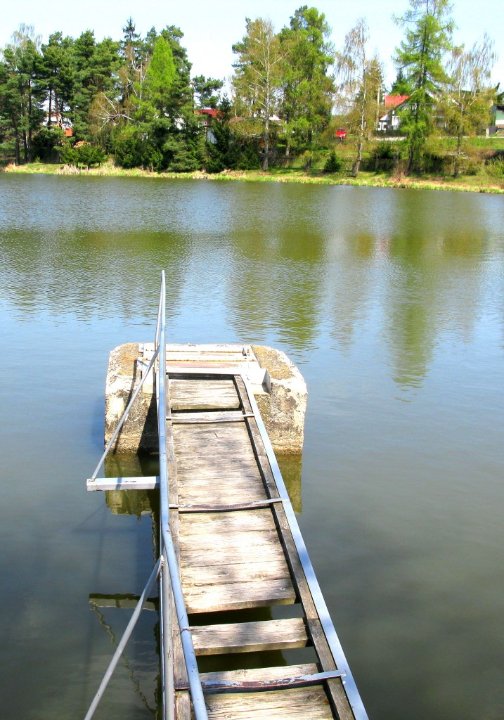
Hráz u rybníka
Mráz mi trochu běhá po zádech,
jak mi všechno pěkně vychází,
žasnu jen a tají se mi dech!
Procházím se tiše po hrázi:

Kupí se tam voda živoucí
a je jí tam vážně víc než dost,
slyším svoje srdce tlukoucí
cosi jako ódu na radost!

Jenže je to voda stojatá,
kazí se, řasami prokvétá,
energie je v ní zajatá,
nehýbe se snad už po léta…

Snad měl bych povolit stavidla,
neboť jsem než samý smutný vzdech,
či hrát jinak, změnit pravidla,
cosi totiž praská v základech.

Znám už přeci, co je proudění,
jaká je to jízda parádní,
když razantně vstoupí do dění
a promění melodii dní!

Slýchám nějak často o změnách
i hlas uvnitř, proč jen tak tiše!
Je to, jak bych házel na zeď hrách…
Řasy však šimrají na břiše

a ta voda zvolna přetéká:
Zalykám se, dusím, oči v sloup,
slza převtělená v člověka,
co se noří stále kamsi hloub.

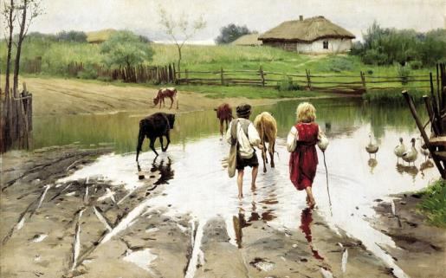
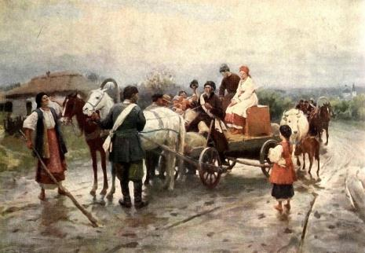
Zavzpomínal Antonín Jirušek

